# Lý thuyết Bài 1: Mô hình động học phân tử chất khí

**Lý thuyết Vật lí 12 Bài 1: Mô hình động học phân tử chất khí**  
**I. Đặc điểm chuyển động của các phân tử khí**  
- Các phân tử khí chuyển động hỗn loạn, không ngừng.  
- Nhiệt độ càng cao, các phân tử khí chuyển động càng nhanh.  
Thực tế thì với không khí ở điều kiện tiêu chuẩn (nhiệt độ 0 oC và áp suất 1 atm), tốc độ trung bình của các phân tử khí khoảng 400 m/s. Ta chỉ xác định được tốc độ trung bình vì tại mỗi thời điểm bất kì, một số phân tử không khí có tốc độ lớn hơn tốc độ này và một số phân tử khác lại có tốc độ nhỏ hơn.  
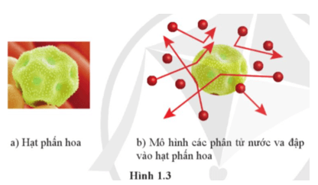  
**II. Mô hình động học phân tử chất khí**  
**1. Mô hình**  
Với các đặc điểm quan sát được về chuyển động của các phân tử khí trong thực tế, người ta đưa ra mô hình động học phân tử cho chất khí gồm các nội dung sau:  
+ Các phân tử khí ở xa nhau, khoảng cách giữa chúng rất lớn so với kích thước mỗi phân tử nên có thể bỏ qua kích thước của chúng.  
+ Các phân tử chất khí chuyển động hỗn loạn, không ngừng. Chuyển động này càng nhanh thì nhiệt độ chất khí càng cao.  
+ Khi chuyển động hỗn loạn, các phân tử va chạm vào nhau và va chạm vào thành bình chứa khí.  
+ Các phân tử khí va chạm vào thành bình gây ra áp suất lên thành bình chứa khí.  
**2. Khí lí tưởng**  
Mô hình khí lí tưởng gồm các nội dung sau:  
- Các phân tử khí ở xa nhau, khoảng cách giữa chúng rất lớn so với kích thước mỗi phân tử nên có thể bỏ qua kích thước của chúng.  
- Khi chưa va chạm, lực tương tác giữa các phân tử khí rất yếu, nên có thể bỏ qua. Giữa hai va chạm liên tiếp, phân tử khí lí tưởng chuyển động thẳng đều.  
- Khi va chạm vào thành bình chứa, phân tử khí truyền động lượng cho thành bình và bị bật ngược trở lại.  
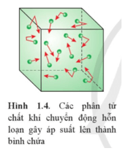  
Va chạm của các phân tử khí với nhau và với thành bình là va chạm hoàn toàn đàn hồi.  
**Sơ đồ tư duy Mô hình động học phân tử chất khí**  
